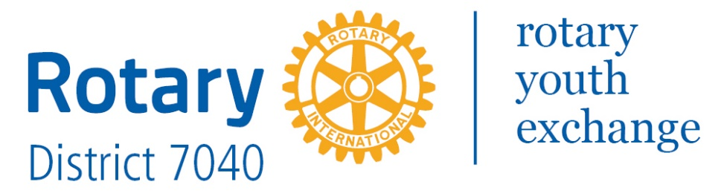
Programmes d’échanges de jeunes du Rotary International
Session d’information
Quand: Le dimanche 10 novembre 2018 à 17h00
Où: Centre communautaire Jack Purcell, 320 Allée Jack Purcell (près rue Elgin)
Quoi: Présentation par des membres du Club Rotaract d’Ottawa et autres anciens participants à ces programmes d’échanges internationaux de jeunes du Rotary International. Ils nous parleront de leur expérience et répondront aux questions des candidats ou de leurs parents.
Qui: Tous les étudiants du niveau secondaire à Ottawa qui sont intéressés à être candidat pour participer aux programmes d’échanges de jeunes. Ils pourront être accompagnés de leurs parents s’ils le désirent. Le programme à long terme (un an) n’est pas disponible aux étudiants en 12^{ième} année. Le programme à court terme (mois d’été) est disponible pour tous les étudiants du niveau secondaire âgés de 14 à 18 ans.
Plus d’information: Vous pouvez communiquer avec André Bourdon, Président, Comité nouvelle génération, Club Rotary d’Ottawa pour plus d’information. (albourdon29@yahoo.com ou 613-739-1038). Le District 7040 du Rotary offre plus d’information en français sur les programmes d’échanges et le formulaire de demande préliminaire d’échange au site suivant https://www.district7040ye.com/forms-info
-------------------------------------------------------------
Chronologie
Dimanche le 10 novembre Session d’information
Vendredi le 22 novembre : Date limite de demande préliminaire d’échange soumis sur le portail du District 7040 du Rotary. On vous suggère d’indiquer votre intention par un court courriel à André Bourdon (albourdon29@yahoo.com) pour être inclus dans les entrevues.
La semaine du 25 novembre : Entrevues des candidats
Dimanche 1er décembre : Date limite pour les club Rotary locaux pour soumettre leurs candidats sélectionnés au District 7040 du Rotary

